Kulové ventily s ocelovým tělem

DN10-DN200

Spolehlivý a bezpečné kulové ventily vhodné pro různé druhy aplikací v rozsahu od ručního pojistného ventilu řízeného počítačem až po kulový uzávěr s plynulým řízením.
Teplotní třída je -40 °C - +180 °C, na objednávku lze až +230 °C.

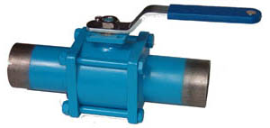 | Ocelový kulový ventil, vhodný pro plyny, horkou nebo studenou vodu a všechny druhy olejů.
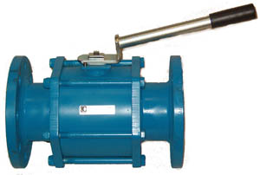 | 